- 計算題務必寫出過程、使用千分位符號(,)以及小數點標示清楚
- 若題目沒有特別說明，請計算至小數點以下第2位，第3位四捨五入。表示方式如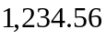，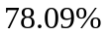。
- 滿分120 分
- (5分) 請寫出：「我承諾此次考試絕對遵守考場規則。」
- (2分) 請寫出：「我已確定自己的三次財務管理成績無誤。」
- (30分) Web Cites Research projects a rate of return of 15% on new projects. Management plans to plow back 30% of all earnings into the firm. Earnings this year will be $2 per share, and investors expect a 10% rate of return on the stock.
- (8分) What are the growth rate, stock price, P/E ratio and the present value of growth opportunities?
- (3分) What would the price and P/E ratio be if the firm paid out all earnings as dividends?
- (3分) What do you conclude about the relationship between growth opportunities and P/E ratios?
- (3分) Now suppose that Web Cites Research projects a rate of return of 10% on new projects, earnings this year will be $2 per share, and investors expect a 10 % rate of return on the stock. Find the price and P/E ratio in these circumstances. Assume a 70% payout ratio.
- (3分) Please compare (2) and (4). Explain it.
- (6分) Now suppose that instead of plowing money back into investment projects, Web Cites Research’s management is investing at an expected return on equity of 8%. Find the growth rate of dividends and earnings, the price and P/E ratio in these circumstances. Assume a 70% payout ratio.
- (4分) Find the new value of its investment opportunities. Explain why this value is negative despite the positive growth rate of earnings and dividends. If you were a corporate raider, would Web Cites Research be a good candidate for an attempted takeover? Why?
解答：
  - g= 0.15*0.3 = 0.045 or 4.5%,
P= (2*70%)/(10%–4.5%) = 25.45,
PE= 25.45/2 = 12.73,
PV of growth opportunities= 25.45–20 =5.45
  - P= 2/10% = 20, PE= 20/2 =10
  - 投資機會越高，本益比越高。這表示公司若有好的投資機會，投資人會給公司較高的評價。
  - g= 0.1*0.3 = 0.03 or 3%,
P= (2*70%)/(10%–3%) = 20, PE= 20/2 =10
  - 如果經理人使用公司保留盈餘去投資只能賺到和投資人預期的報酬率相同的話，則表示盈餘留給經理人或全部當股利發給股東(讓股東自行去投資在風險相同的公司股票) 是一樣的。因此股價會相同，本益比也因此相同。
  - g= 0.08*0.3 = 0.024 or 2.4%,
P= (2*70%)/(10%–2.4%) = 18.42, PE= 18.42/2 =9.21
  - the new value of its investment opportunities = 18.42–20 = –1.58
Web Cites Research is a good candidate for an attempted takeover.
因為理論上可以先用每股18.42 買進該公司股票，接管該公司之後將盈餘全部當股利發給股東，股價將回升至20，然後售出，可因此賺得每股1.58的資本利得。

- (9分) Angie Corporation has a current price of $66, is expected to pay a dividend of $1.6 in one year, and its expected price right after paying that dividend is $70.
- (3分) What is Angie’s expected dividend yield?
- (3分) What is Angie’s expected capital gain rate?
- (3分) What is Angie’s equity cost of capital?
解答：
(1)
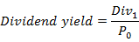
dividend yield =1.6/66 = 2.42%

(2)
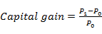
capital gain rate= (70-66)/66 = 6.06%

(3)
Equity cost of capital = 2.42% + 6.06% = 8.48%

- (9分) Sunny公司兩年前採行一個五年方案，當時經過財務經理評估後發現這個五年方案的第一年~第五年的現金流量分別是200,000、350,000、400,000、350,000、550,000 且NPV>0，所以決定投資。不過現在財務經理發現若此時終止投資並處分資產，約可得1,000,000元，請問是否應終止投資？Why？假設資金成本為12%。
解答：
400,000* PVIF(12%,1)+350,000 PVIF(12%,2)+550,000 PVIF(12%,3)= 1,027,670
繼續投資的現值為1,027,670元大於終止投資的現值為 1,000,000元，因此不應中止投資。
- (15分) Kaimalino Properties (KP) is evaluating six real estate investments. Management plans to buy the properties today and sell them five years from today. The following table summarizes the initial cost and the expected sale price for each property, as well as the appropriate discount rate based on the risk of each venture.
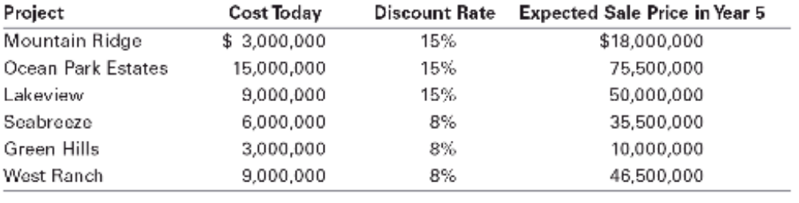
- (8分) What is the NPV of each investment? If no budget constraint, which properties should KP choose? Why?
- (7分) Given its budget of $18,000,000, which properties should KP choose? Why?
解答：
(1)
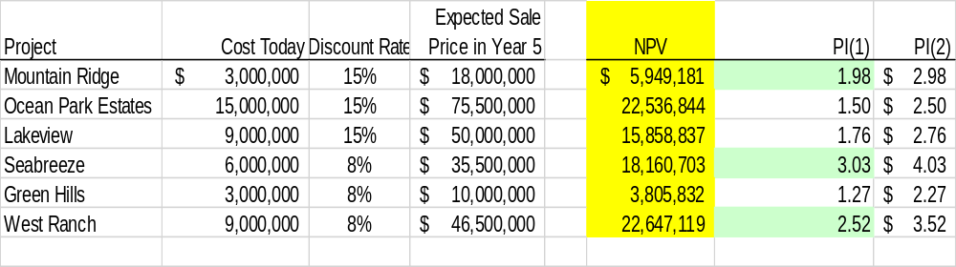
因為NPV都大於0，所以可以選擇每一個方案。(每一個NPV為1分，答對為什麼2分)
(2) 若有預算限制$18,000,000，則根據PI(1)大於0且依序選擇最大的。因此可選擇Seabreeze (成本$6,000,000)、Ranch (成本$9,000,000)、Ridge(成本$3,000,000) 這三個方案(一定要照順序)，三者加起來的成本剛好為預算限制$18,000,000，NPV的總合為$46,757,003。
若用PI(2)這個公式，若有預算限制$18,000,000，則根據PI(1)大於1且依序選擇最大的。因此可選擇Seabreeze (成本$6,000,000)、Ranch (成本$9,000,000)、Ridge(成本$3,000,000) 這三個方案(一定要照順序)，三者加起來的成本剛好為預算限制$18,000,000，NPV的總合為$46,757,003。(每一個PI為1分，答對怎麼選擇1分)。
- (18分) Apple公司擁有下列最適資本結構
表1 Apple公司的最適資本結構
負債 | $1,200,000
特別股 | 800,000
普通股權益 | 2,000,000
總計 | $4,000,000
表2 債券市場殖利率
Bond Rating | RATE
國庫券 | 5.4%
AAA Bond | 6.5%
AA Bond | 7.0%
A Bond | 7.4%
BBB Bond | 8.5%
BB Bond | 10.0%
該公司被評等公司評為BB級的公司。預期本年度可以有$500,000的稅後淨利，他的股利支付率為30%，稅率為40%。投資者預期該公司的盈餘與股利的成長率為7%。此公司預計下一年度支付股利為$2，而普通股目前的售價為$22。
Apple公司能夠經由下列方式得到新資金：
- 普通股：當發行新普通股時，該公司必須負擔$2的發行成本。
- 特別股：新特別股每股以$77發行，考慮發行成本之後，公司淨收入為$75。特別股股利為每股7.5元。不論出售多少特別股，這些條件都適用。
- 負債：未超過$240,000的新債，市場的評價與原來一樣，若超過$240,000的新債，市場認為風險增加，殖利率應往上調高2碼。
此外，Apple公司還擁有下列投資機會：
投資方案 | 成本 | 內部報酬率
A | $100,000 | 13.5%
B | $150,000 | 14.7%
C | $150,000 | 13%
D | $200,000 | 18%
E | $225,000 | 10%
F | $125,000 | 9%
G | $150,000 | 17%
  - (4分)找出Apple公司的資金突破點
  - (4分)計算各個資金來源的成本。
  - (4分)估計各個不同突破點的WACC。
  - (3分)將公司的WACC和投資機會繪成一圖。
  - (3分)此公司應接受那些方案？Why？
解答：助教按題目上的配分自行決定答案內各細項的分數。
- 突破點
負債：超過$240,000的新債利率跳升 所以突破點 240,000/30% =800,000
保留盈餘= 500,000*(1-30%) =350,000 所以突破點 350,000/50% =700,000
- 各個資金來源的成本
未超過$240,000新債 10% ⬅這是稅前，如果同學寫10%(1-40%)=6% 也可
超過$240,000 10%+2*0.25%=10.5% ⬅這是稅前，同學寫10.5%(1-40%)=6.3% 也可
特別股：7.5/75 = 10%
保留盈餘：2/22 +7% =16.09%
發行新股：2/20 +7% =17%
- 各個不同突破點的WACC
0-700,000 WACC = 30%*10%*(1-40%)+20%*10%+50%*16.09% = 11.85%
700,000-800,000 WACC = 30%*10%*(1-40%)+20%*10%+50%*17%= 12.3%
800,000以上 WACC = 30%*10.5%*(1-40%)+20%*10%+50%*17%= 12.39%
- 請助教畫一下(同學大概對就可以了，不必看太細)
- 可接受 D, G, B, A, C (要照順序)，因為IRR>WACC
- (18分) Orange公司是生產臥室家具的公司，今天評估是否擴充其生產至辦公家具，據公司瞭解辦公家具的擴充生產將不會影響現有的臥室家具市場。新機器的售價為$10,000,000，另外需要$2,000,000之安裝和試車費用，公司預計新機器能使用5年，採直線折舊法，5年後會計的殘值為0，然而公司的生產部門卻認為該機器在5年後的市場價值為$3,000,000。公司的行銷部門預估未來5年中，前兩年辦公家具將會為公司各帶來$6,000,000的收入，後三年辦公家具將會為公司各帶來$8,000,000之收入，而生產部門也預計該生產線在未來五年中，前兩年各增加營運成本$2,000,000，後三年各增加$3,000,000，若要執行此計畫，公司尚須在計劃之初增加$2,000,000的存貨，在同時應付票據也增加$1,000,000。稅率為40%。
- (9分) 請估計投資計畫的期初投資現金流量、各年度營運現金流量及期末現金流量。
- (5分) Orange公司的負債和權益的比例為1:1，Orange公司負債的稅後資金成本為6%，Orange公司權益的β為1.5，證券市場投資組合的預期風險溢酬為10%，無風險利率為5%，公司稅率為40%，符合證券市場線 (SML) 的假設。Orange公司這項投資計畫的風險和公司整體的風險相同，則此投資計畫的加權平均資金成本 (WACC) 為多少？
- (4分) 請問此計畫的淨現值 (NPV)=？該公司是否可採行此計畫？為什麼？

解答：

請看附檔 109-1 期末考第8題解答 EXCEL檔。
助教按題目上的配分自行決定答案內各細項的分數。
- (14分) The Blue Lakers公司正考慮以一較先進的機器重置其現有的生產機器。這一先進的機器之售價為$8,000,000，另外需要$2,000,000之安裝和試車費用，公司預計新機器能使用5年，採直線折舊法，5年後會計的殘值為0，然而公司的生產部門卻認為該機器在5年後的市場價值為$800,000。公司的行銷部門預估未來5年中，將會為公司每年各帶來$6,000,000的收入。公司的舊機器購於3年前，原先的成本為$5,000,000，當初預計之壽命為5年，採直線折舊法，5年後殘值假設為0。今天公司的生產部門認為該舊機器從今天起尚能使用5年，5年後舊機器當廢鐵賣能售出$100,000，此公司不會因此就改變原來預計的折舊過程。若今天賣掉此舊機器將可得到現金$400,000。如果繼續使用舊機器，未來5年所產生的收入仍為$6,000,000。但在使用新機器後，新機器每年還會減少$4,000,000的營運成本，除此之外，公司將必須增加$500,000淨營運資金的投資，若稅率為40%，且稅後的資金成本為16%，則公司是否要執行此重置計畫？Why？

解答：

請看附檔 109-1 期末考第9題解答 EXCEL檔。
助教按題目上的配分自行決定答案內各細項的分數。

